|  |  |
| --- | --- |
| UBND TỈNH QUẢNG TRỊ  **SỞ GIÁO DỤC VÀ ĐÀO TẠO** | **KỲ THI CHỌN HỌC SINH GIỎI VĂN HÓA LỚP 12**  **Khóa ngày 06 tháng 10 năm 2020** |
| ĐỀ CHÍNH THỨC | **Môn thi: TOÁN**  *Thời gian làm bài 180 phút, không kể thời gian giao đề* |

**Câu 1.** *( 5,0 điểm)*

1. Tìm tất các các điểm cực đại và điểm cực tiểu của hàm số 

2. Tìm  để phương trình  có đúng 5 nghiệm phân biệt.

**Câu 2.** *( 5,0 điểm)*

1. Chứng minh rằng 

2. Tìm tất cả các cặp số thực  thỏa mãn  và



**Câu 3.** *( 6,0 điểm)*

1. Cho hình chóp  có đáy  là tam giác đều cạnh  tam giác  vuông cân tại  và nằm trong mặt phẳng vuông góc với mặt phẳng đáy. Tính thể tích của khối chóp  và khoảng cách giữa hai đường thẳng  và  theo 

2. Cho tam giác  ngoại tiếp đường tròn  Gọi  lần lượt là trung điểm của   lần lượt là tâm đường tròn ngoại tiếp các tam giác  và  Chứng minh rằng  vuông góc 

**Câu 4.** *(2,0 điểm)*

Cho dãy số  được xác định bởi  và  Chứng minh dãy số  có giới hạn và tìm giới hạn đó.

**Câu 5.** *(2,0 điểm)*

Xét các số thực dương  có tổng bằng 3. Tìm giá trị nhỏ nhất của biểu thức



----Hết----

*Thí sinh không được sử dụng máy tính cầm tay.*

***HƯỚNG DẪN GIẢI***

***Câu 1.1.***  *Tìm tất các các điểm cực đại và điểm cực tiểu của hàm số *

; 

; 

Vậy các điểm cực đại của hàm số là: ; Các điểm cực tiểu của hàm số là: 

***Câu 1.*** *2. Tìm  để phương trình  có đúng 5 nghiệm phân biệt.*

*.*

***Cách 1:*** Xét hàm số  có BBT của hàm số  và 

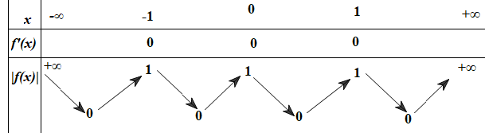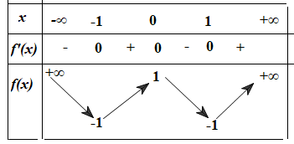

Số nghiệm của phương trình bằng số giao điểm cửa đồ thị hàm số  và đường thẳng . Vậy phương trình đã cho có đúng 5 nghiệm phân biệt khi  hay 

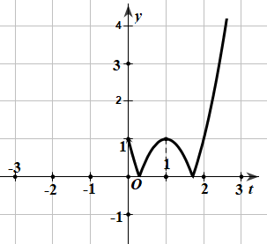***Cách 2:*** (HS 10,11). . Đặt 

PTTT:  (2).

Xét hàm số  trên . có đồ thị

Biện luận các trường hợp số nghiệm của (2) và (1). Từ đó kết luận 

***Cách 3:*** Nhận thấy nếu là nghiệm của (1) thì  cũng là nghiệm của pt (1). Do đó nếu các nghiệm  thì số nghiệm của phương trình (1) là số chẵn. Vậy đk cần để pt có 5 nghiệm là pt (1) có nghiệm , thế vào tìm được  Giải phương trình khivà kết luận.

***Câu 2.****1. Chứng minh rằng *

***Cách 1:*** Ta có: 





Xét . Mà  nên .

Vậy .

***Cách 2:***

Xét 

Suy ra được:



Ta có: 

Do đó:



Vậy: 

***Câu 2.2.*** *Tìm tất cả các cặp số thực  thỏa mãn  và*

**

Đặt . Từ giả thiết ta có: 

. Xét pt theo S. . Điều kiện phương trình có nghiệm . Kết hợp điều kiện của giả thiết ta có .

(loại); ,  là 2 nghiệm của pt



Vậy các cặp: .

***Câu 3.****1. Cho hình chóp  có đáy  là tam giác đều cạnh  tam giác  vuông cân tại  và nằm trong mặt phẳng vuông góc với mặt phẳng đáy. Tính thể tích của khối chóp  và khoảng cách giữa hai đường thẳng  và  theo *

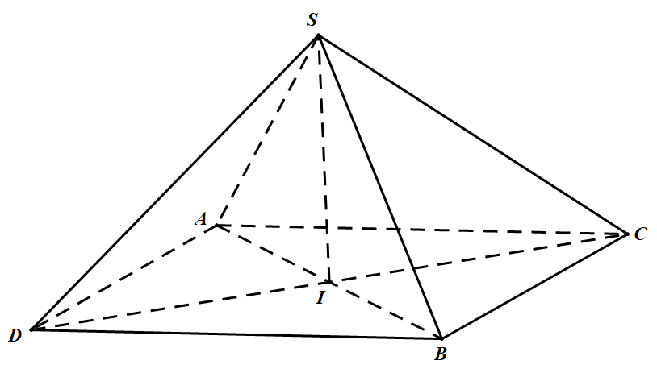*Thể tích: 

*Khoảng cách giữa *SB* và 

***Cách 1:*** Dựng đối xứng với C qua I

 là hình thoi, nên đôi một vuông góc.



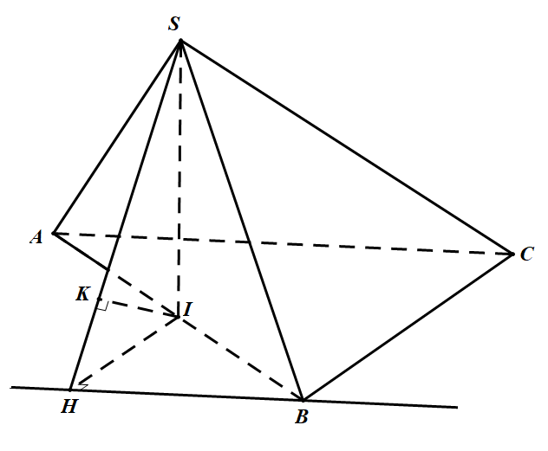***Cách 2:*** *Kẻ đt song song với 



; 



***Câu 3.****2. Cho tam giác  ngoại tiếp đường tròn  Gọi  lần lượt là trung điểm của   lần lượt là tâm đường tròn ngoại tiếp các tam giác  và  Chứng minh rằng  vuông góc *

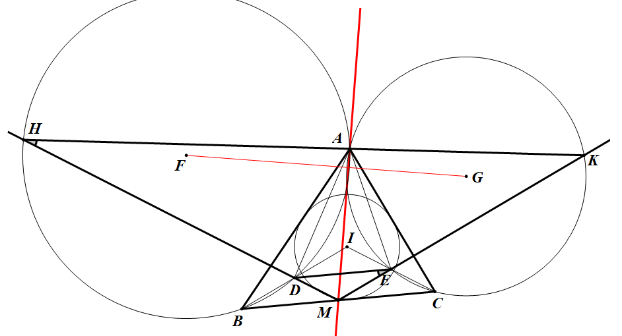

Gọi là giao điểm thứ 2 của và đường tròn qua 

Gọi là giao điểm thứ 2 của và đường tròn qua 

Ta có:

 và  nên thẳng hàng.

Tam giác và đồng dạng (Vì ). Suy ra, hay M nằm trên trục đẳng phương của hai đường tròn tâm 

Suy ra  (Trục đẳng phương vuông góc với đường nối tâm)

**Câu 4.** *(2,0 điểm)*

Cho dãy số  được xác định bởi  và  Chứng minh dãy số  có giới hạn và tìm giới hạn đó.

HD: 

Ta có: 

,như vậy  nên từ (*) ta suy ra  là dãy giảm. Cùng với tính bị chặn nên tồn tại 

Từ . Tương tự tồn tại 

Từ hệ thức truy hồi ở giả thiết, chuyển qua giới hạn ta được:



Do  nên 

*Cách 2:* 

.

Do 





Cách 3: 

Đặt , . Ta có 









**Câu 5.** *(2,0 điểm)*

Xét các số thực dương  có tổng bằng 3. Tìm giá trị nhỏ nhất của biểu thức



HD:.(1)

Ta có:  (2)

Đặt . Xét hàm  trên 

Ta có: . (3)

Vậy  đạt được khi các đẳng thức (1), (2), (3) xảy ra.

,hay 

**Cách 2:** …..

.

….